安倍访华事件多维度回溯分析

## 方案一：直接查询英文新闻，开展安倍访华事件数据分析

## 方案二：首先查询英文新闻数据库，获得安倍访华新闻数据；然后将新闻数据关联映射为GD事件数据；最后对GD事件数据进行分析

## 方案三：首先查询英文新闻数据库，获得安倍访华新闻数据；然后将新闻数据关联映射为GD图谱数据；最后对GD图谱数据进行分析

**数据库：Mongodb**

**配置关键字：(Abe and china) or (Abe and jinping) or (Abe and keqiang)**

**新闻发布时间：2018.10.12-10.31**

1. **传播态势 2. 事件时间线**

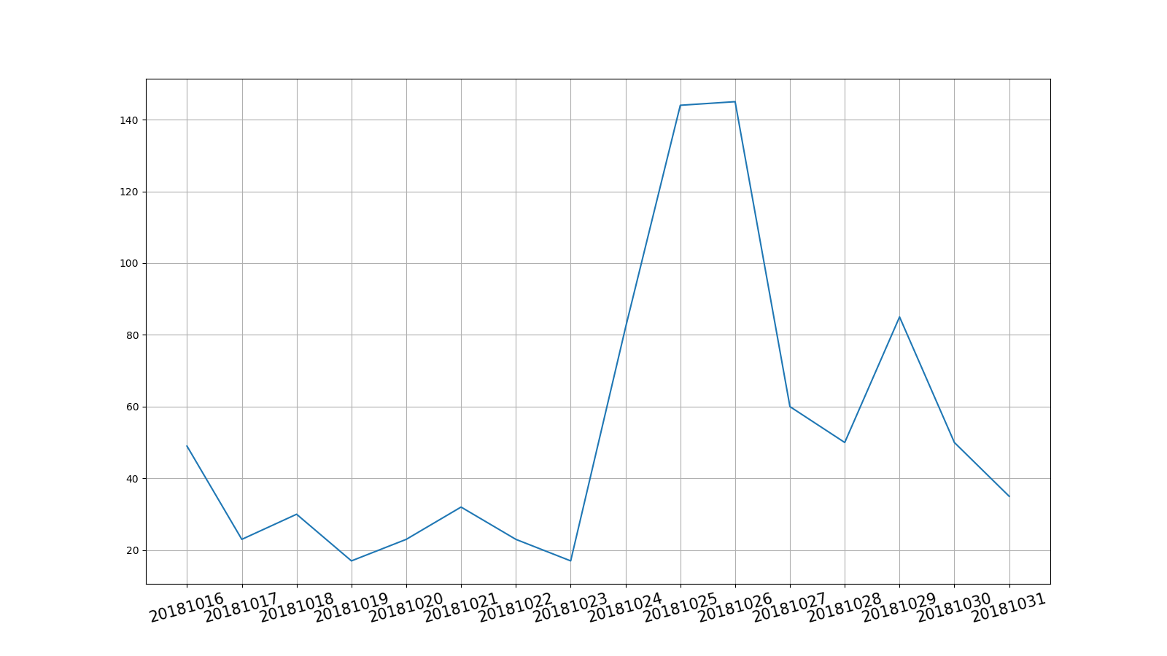

**3.人物统计**

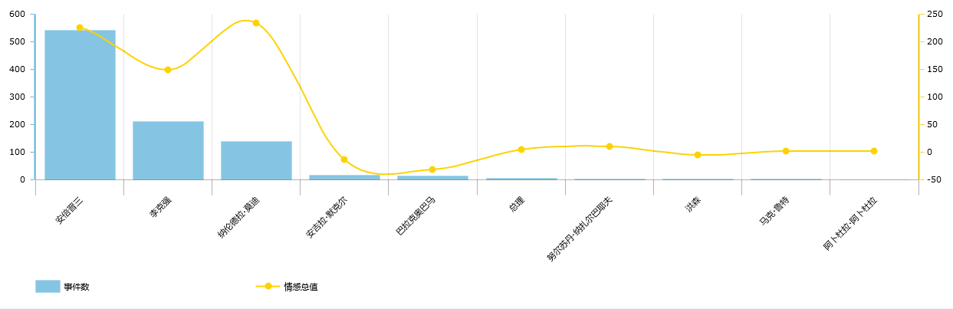

## 方案四：查询GD事件数据库，开展中日合作类事件数据分析

## 方案五：首先查询GD事件数据库，获得中日合作类事件数据；然后将GD事件数据关联映射为英文新闻数据；最后对英文新闻数据进行分析

## 方案六：首先查询GD事件数据库，获得中日合作类事件数据；然后将GD事件数据关联映射为GD图谱数据；最后对GD图谱数据进行分析

**数据库：GD event**

**配置关键字：(Japan and china) and (事件类型=合作)**

**事件时间：2018.10.12-10.31**

**4.事件类型统计**

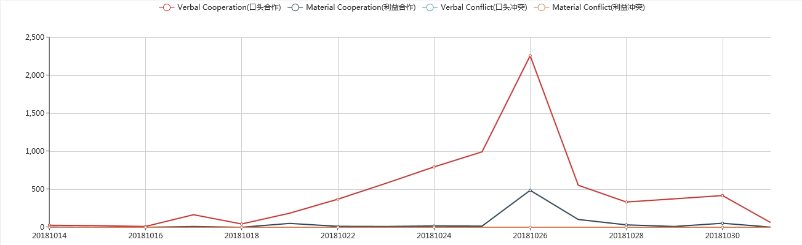

**5.事件统计**

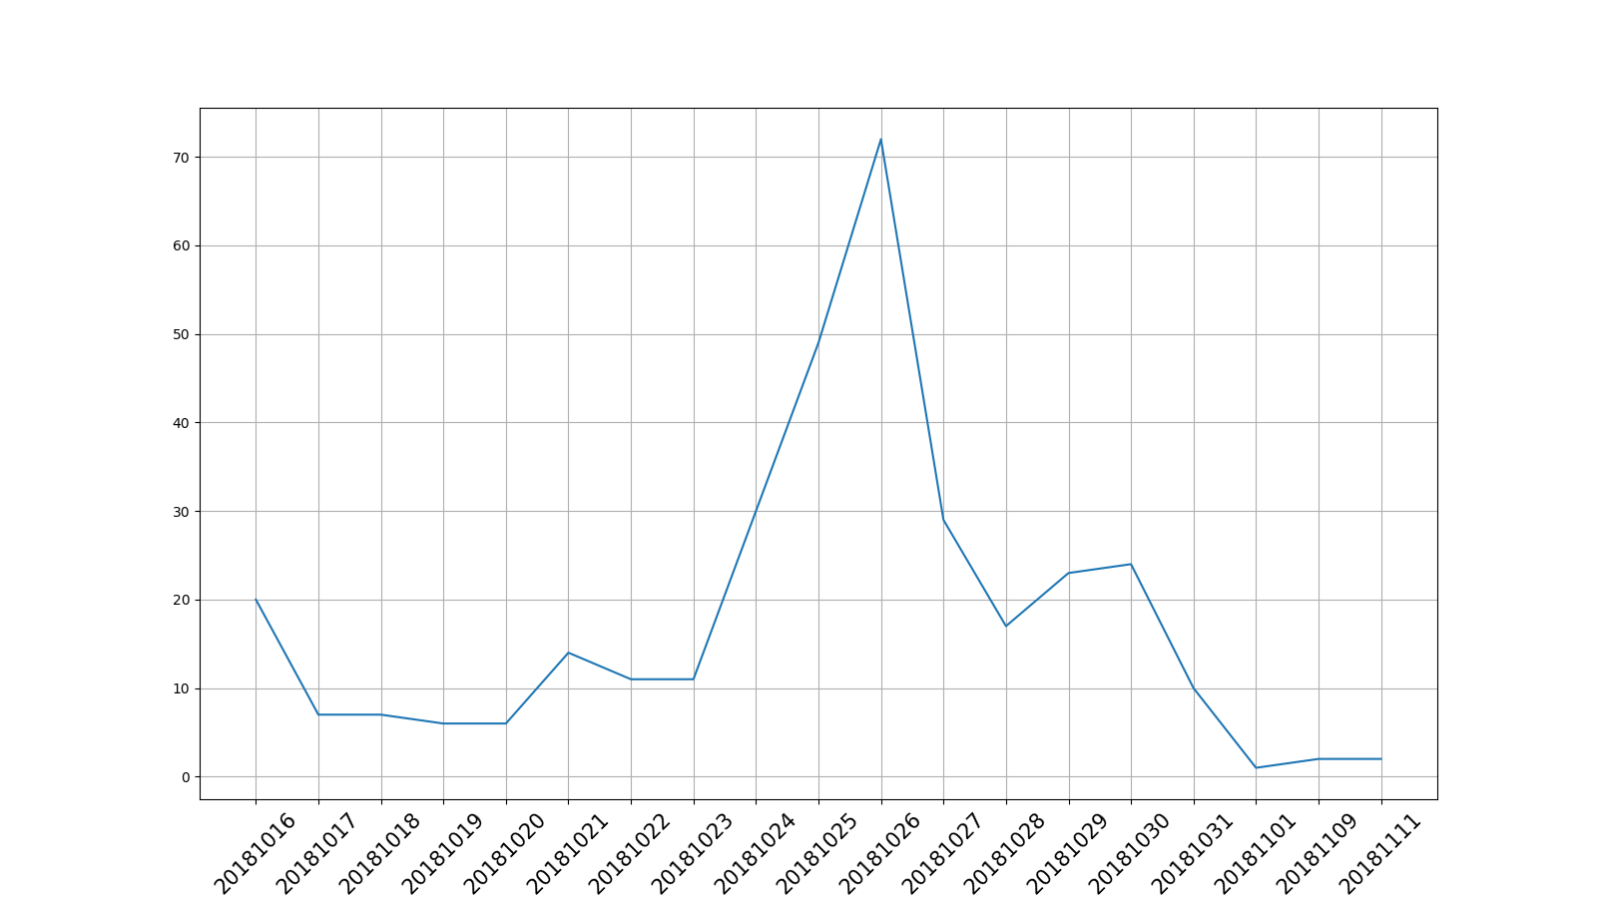

**6. 国家事件数统计 (gkg没有事件类型)**

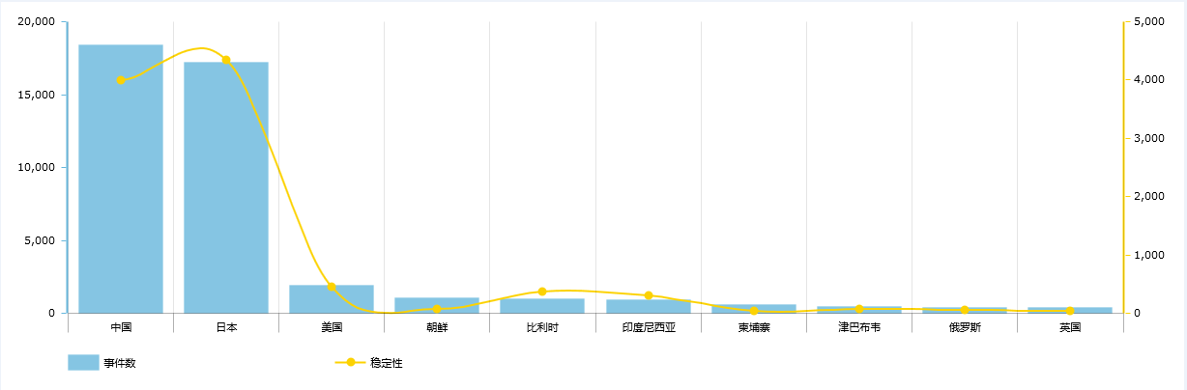

## 方案七：直接查询GD图谱数据库，开展安倍访华图谱数据分析

**数据库：GD gkg**

**配置关键字：(Abe and china) or (Abe and jinping) or (Abe and keqiang)**

**图谱时间：2018.10.12-10.31**

**7.国家统计**

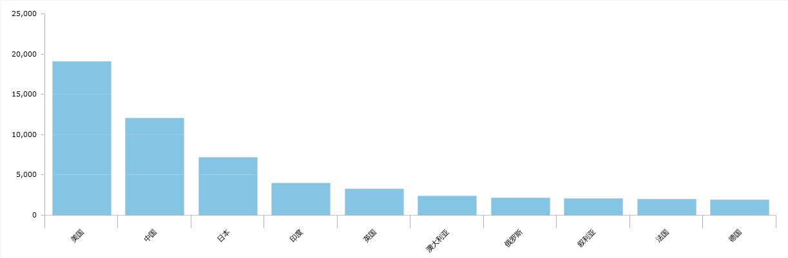

## 方案八：首先查询GD图谱数据库，开展安倍访华图谱数据；然后将GD图谱数据关联映射为英文新闻数据；最后对英文新闻数据进行分析

**8.事件统计**

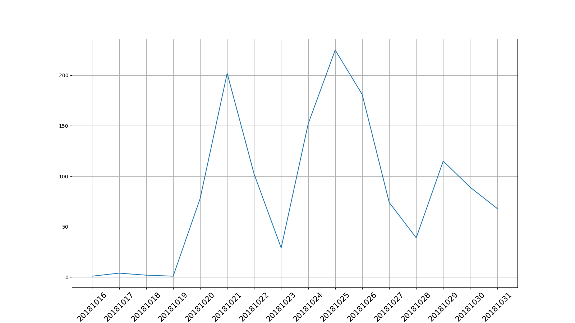

## 方案九：首先查询GD图谱数据库，开展安倍访华图谱数据；然后将GD图谱数据关联映射为GD事件数据；最后对GD事件数据进行分析

**数据库：GD gkg**

**配置关键字：(Abe and china) or (Abe and jinping) or (Abe and keqiang)**

**图谱时间：2018.10.12-10.31**

**9.国家事件统计**

